
_______________________________________________
Contrà Lampertico, 16 - Vicenza tel. 0444506361- cell. 3341195355
circolovicenza.unicredit@gmail.com circolovicenza.unicredit.it
SEZIONE VENEZIA CIRCOLARE N. 36

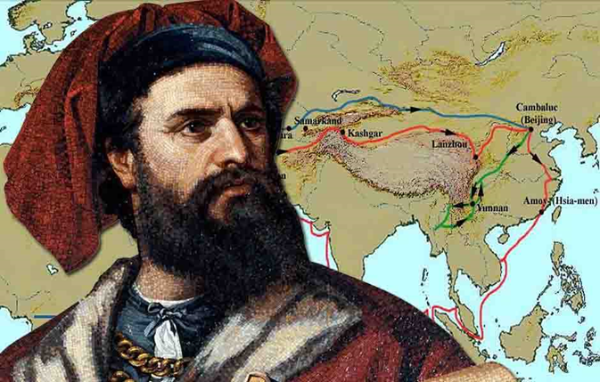
PALAZZO DUCALE
I MONDI DI MARCO POLO
Il viaggio di un mercante veneziano del Duecento
12 – 18 – 19 maggio 2024
In occasione dei settecento anni dalla morte di questo illustre veneziano la sua città gli rende omaggio con una grande mostra allestita nelle sale dell’appartamento ducale con il desiderio di condividere le suggestioni da lui stesso raccontate nel suo Milione e di rimarcare quel progredito senso e valore di inclusività culturale del viaggio.

PASSEGGIANDO PER RIALTO IL CUORE COMMERCIALE DELLA SERENISSIMA
La passeggiata a Rialto ci farà scoprire il cuore pulsante della Venezia mercantile. Vedremo i locali del “banco giro”, oggi tra i recuperi urbanistici più riusciti, dove si effettuavano depositi, trasferimenti di conto in alternativa al denaro contante. Racconteremo le affascinanti storie del Fondaco dei Tedeschi, Ponte di Rialto, Ruga dei Oresi, Campo San Giacometo, Palazzo dei Camerlenghi, Naranzaria, Erbaria, Banco Giro, Mercato, Pescheria

Il costo fissato per la visita è di euro 20 per tutti i Soci iscritti
Gruppi da max 24 persone
L’importo comprende il biglietto entrata mostra Marco polo al Palazzo Ducale- guida per l’intera giornata.
Le auricolari da saldare in loco al costo di 2,5 euro a persona.

Ritrovo alle 10.30 Palazzo Ducale, Porta Frumento durata visita 2H
PAUSA 13-14.30 Pranzo facoltativo da saldare in loco al ristorante Cantina Canaletto euro 20
14.45 ritrovo in Campo San Giacometto
Passeggiando per Rialto durata H 1,30
Conclusione 16.30
Le iscrizioni dovranno essere comunicate per e-mail compilando l’allegato modulo in tutte le sue parti indicando la data di partecipazione entro il 30/4 a:
paris.sezionevenezia@gmail.com circolovicenza.unicredit@gmail.com
REFERENTE: PARIS 334 6015055
La conferma verrà inviata tramite e-mail al completamento del gruppo -Si ricorda l’acquisto del PASS per Venezia

Mestre Venezia, 16 Aprile 2024 Sez. Venezia
MODULO DI PRENOTAZIONE CIRCOLARE N. 36
Il sottoscritto ………………………………………….. [ ] Socio Effettivo
e-mail ……………………………………………………cell. ……………………………………….
iscrive n. [ ……. ] soci per la data 12 … data 18…,, data 19….,
- nome e cognome …………………………………… [ ] Effetivo [ ] Familiare [ ] Aggregato
- nome e cognome …………………………………… [ ] Effetivo [ ] Familiare [ ] Aggregato
- nome e cognome …………………………………… [ ] Effetivo [ ] Familiare [ ] Aggregato
- nome e cognome …………………………………… [ ] Effetivo [ ] Familiare [ ] Aggregato
Pranzo Facoltativo prenota per n. …….

PRIVACY: Avendo preso atto dell’informativa fornitami da UniCredit Circolo Vicenza sui contenuti, diritti e doveri sanciti dal Regolamento Europeo (UE/ 2016/679) in tema di protezione dati, informativa comunque sempre consultabile sul sito del Circolo stesso (unicreditcircolovicenza.it) consento aUniCredit Circolo Vicenza di trattare i miei dati per l’organizzazione ed erogazione dei servizi richiesti in questa circolare.

Firma …………………………………………
RESPONSABILITA’: Il partecipante è consapevole che la sua partecipazione (e quella dei propri familiari) alle manifestazioni del Circolo Vicenza o adattività patrocinate dal Circolo, avviene a suo rischio e pericolo e sotto la propria responsabilità. È consapevole altresì di sollevare il Circolo Vicenza,l’organizzazione, i suoi rappresentanti ed aiutanti, le autorità e le altre persone collegate con l’organizzazione delle manifestazioni, da ogni e qualsiasiresponsabilità per danni e inconvenienti che a lui derivassero o derivassero a terzi, o a cose di terzi, per effetto della sua partecipazione alle attivitàistituzionali, rinunciando a priori a qualsiasi rivalsa e ad ogni ricorso ad autorità non considerate dalle vigenti norme.

Firma …………………………………………

LIBERATORIA/AUTORIZZAZIONE PER LA PUBBLICAZIONE DI FOTO: A titolo gratuito, senza limiti di tempo, anche ai sensi degli artt. 10 e 320 cod.civ. e degli artt. 96 e 97legge 22.4.1941, n. 633, Legge sul diritto d’autore, alla pubblicazione delle proprie immagini sul sito internet di UniCredit Circolo Vicenza, nonché autorizza la conservazione delle foto e dei video stessi negli archivi informatici di UniCredit Circolo Vicenza e prende atto che la finalità di tali pubblicazioni sono meramente di carattere informativo ed eventualmente promozionale.
Firma …………………………………………

